Протокол испытаний
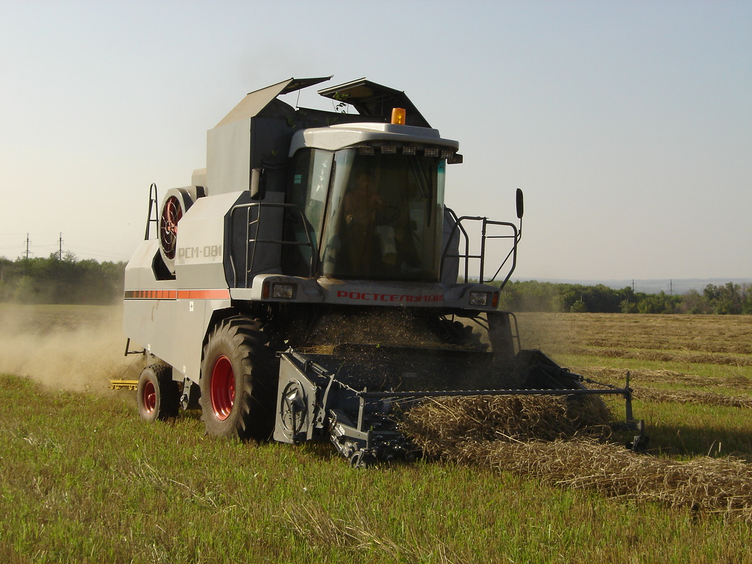
№ 08-75-2005 (4060242)

Комбайна зерноуборочного самоходного РСМ-081

Изготовитель (разработчик) |  |  | Адрес
ООО КЗ «Ростсельмаш», г. Ростов-на-Дону |  |  | Инд. 344029, г. Ростов-на-Дону,  ул. Менжинского, д. 2
Результаты испытаний (краткие)
Комбайн зерноуборочный самоходный РСМ-081
Назначение | Зерноуборочный самоходный комбайн РСМ-081 предназначен для уборки зерновых колосовых культур прямым и раздельным способами комбайнирования в основных зерносеющих зонах Российской Федерации, а с применением дополнительных приспособлений: кукурузы на зерно, подсолнечника, сои, сорго, рапса, зернобобовых, крупяных культур, семенников трав и овощных культур.  В зависимости от технологии сбора незерновой части урожая комбайн может комплектоваться копнителем, измельчителем-разбрасывателем и капотом-валкоукладчиком. Также комбайн может комплектоваться тележкой для перевозки жатки.
Качество работы
Суммарные потери зерна за комбайном, %:  в том числе:  - за подборщиком  - за молотилкой |  |  | 1,9  0,5  1,4
Качество зерна из бункера, %:  - дробление  - сорная примесь |  |  | 1,8  1,6
Производительность
Эксплуатационно-технологическая оценка комбайна зерноуборочного РСМ-081 проведена при подборе валков озимой пшеницы в сравнении с комбайном СК-5МЭ-I «Нива» на оптимальных режимах и регулировках по результатам агротехнической оценки, методом контрольных смен.
Средняя рабочая скорость движения комбайна РСМ-081 составила 4,4 км/ч, при этом производительность за 1 час основного времени составила 3,7 га (7,9 т/ч) и превышает данные аналога – 3,4 га/ч (7,1 т/ч).
В работе комбайн обслуживался одним механизатором. Удельный расход топлива по испытываемому опытному образцу составил 4,34 кг/га (2,05 кг/т) при показателях аналога – 4,52 кг/га (2,14 кг/т).
Зерноуборочный комбайн РСМ-081 по эксплуатационно-технологическим показателям соответствует требованиям ТЗ, надежно выполняет технологический процесс и по производительности превосходит аналог.
Условия эксплуатации:
- навеска (присоединение) на трактор (способ агрегатирования) |  |  | -
- перевод в рабочее и транспортное положение жатки и подборщика |  |  | Гидравлический
- настройка рабочих органов |  |  | Электрогидравлический, механический
- время подготовки машины к работе (навески) |  |  | -
Агрегатирование |  |  | -
Потребляемая мощность |  |  | Определение энергетических показателей программой-методикой не предусмотрены.
Эксплуатационная надежность |  |  | Хорошая
Удобство управления |  |  | Удобно
Безопасность выполнения работ |  |  | Обеспечена
Описание конструкции машины
Зерноуборочный комбайн РСМ-081 состоит из жатвенной части, платформы-подборщика, молотилки, бункера с выгрузным устройством, приспособления для уборки незерновой части урожая, моторной установки, силовой передачи, ходовой системы, органов управления, кабины с площадкой управления, гидравлической системы, электрооборудования и электронной системы контроля.
Жатка комбайна фронтальная, шнековая, с реверсивным устройством, с шарнирно-подвешенным уравновешенным корпусом. Копирование рельефа поля жаткой в продольном и поперечном направлениях - автоматическое.
Режущий аппарат жатки - сегментно-пальцевый. Для подвода порции стеблей к режущему аппарату используется универсальное эксцентриковое мотовило с пружинными пальцами. Регулирование положения мотовила по высоте и выносу относительно режущего аппарата - гидрофицированное. Регулирование частоты вращения мотовила осуществляется вариатором с гидроуправлением. Наклонная камера оснащена для подачи хлебной массы в молотилку двумя линиями цепочно-планчатых транспортеров, битером, а для выкручивания забившейся хлебной массы - механизмом реверса, приводимым гидромотором.
Устройство для подбора валков представляет собой платформу-подборщик, состоящий из специальной навесной платформы с механизмами привода и установленным на ней транспортерным подборщиком.
На корпусах жатки и платформы-подборщика имеются по четыре винтовых домкрата для установки их на площадку при монтаже, ремонте или хранении. Для подсоединения жатки и платформы-подборщика к наклонной камере на их ветровых щитах имеются ловители и крюки с рычажным механизмом.
Молотилка комбайна состоит из корпуса, камнеуловителя, молотильного устройства, отбойного битера, соломотряса, очистки, транспортирующих устройств, бункера и механизмов привода рабочих органов.
Корпус молотилки состоит из: рамы, панелей и крыши. Для обслуживания рабочих органов в панелях молотилки имеются специальные лючки и окна.
Молотильное устройство состоит из бильного молотильного барабана диаметром 600 мм; подбарабанья решетчатого, двухсекционного, с двухсторонним использованием, подвешенного к торсионному валу и оснащенного устройством для быстрого сброса; механизма регулировки подбарабанья. Частота вращения барабана регулируется клиноременным вариатором.
Соломотряс комбайна РСМ-081 состоит из четырех клавиш. Клавиши смонтированы на двух коленчатых валах, на подшипниках одноразовой смазки. Рабочая поверхность клавиш состоит из пробивных решеток волнообразной формы.
В очистку входят стрясная доска, вентилятор, привод очистки, контрпривод вентилятора, нижний решетный стан, решето верхнее, удлинитель решета верхнего.
Верхний решетный стан состоит из двух бортов и жалюзийного решета с механизмом регулировки. Решето в передней части вводится в паз кронштейна и затягивается гайками, а в задней части крепится к бортам болтами. Удлинитель с механизмом регулировки открытия гребенок соединен с рамкой решета.
Нижний решетный стан содержит размещенное в бортах решето, включающее гребенки. Передняя часть решетного стана через сайлент-блоки крепится к двуплечему рычагу, который сообщает нижнему решетному стану колебательные перемещения, находящиеся в противофазе колебательным перемещениям верхнего решета.
Измельчитель-разбрасыватель представляет собой навешиваемый на молотилку агрегат, состоящий из следующих составных частей и механизмов: капот; контрпривод; привод измельчающего барабана; разбрасыватель с шестью регулируемыми направляющими; блок измельчителя; натяжное устройство; поворотного щитка перекрытия.
Капот измельчителя представляет собой сварную конструкцию, на верхней части которого шарнирно закреплена крышка с фиксатором. Капот служит для соединения составных частей измельчителя и крепится болтами к каркасу молотилки. К швеллерам капота на болтах крепится блок измельчителя. Поворотный щиток, закрепленный: внутри капота, обеспечивают сход соломы с клавиш соломотряса для укладки ее в валок. Блок измельчителя состоит из корпуса, внутри которого на подшипниках, установлен барабан измельчающий со шкивом. Корпус измельчителя по всей ширине имеет окно для выхода измельченной соломы.
Моторная установка предназначена для передвижения комбайна и привода его рабочих органов. Установка располагается на крыше молотилки за бункером и состоит из двигателя дизельного модели Д-260.1 производства ПО "Минский моторный завод", установленного на амортизаторах, закрепленных на подмоторной раме, системы очистки воздуха, подаваемого в цилиндры двигателя, механизма управления муфтой сцепления, блока радиаторов, воздухозаборника, трубопроводов и глушителя.
Ходовая часть предназначена для обеспечения движения комбайна и состоит из мостов управляемых и ведущих колес. Мост управляемых колес состоит из балки, поворотных цапф, гидроцилиндров, соединенных шарнирно с цапфой для осуществления поворота колес, установленных на цапфе посредством ступиц.
Комбайн РСМ-081 оснащен мостом ведущих колес с механической коробкой диапазонов, установленной спереди моста по ходу движения комбайна. Мост состоит из балки, коробки диапазонов, бортовых редукторов, на которых закреплены дисковые тормоза левой и правой полуосей.
Гидромотор аксиально-поршневого типа обеспечивает бесступенчатую регулировку скорости движения комбайна в пределах любого диапазона коробки.. Гидромотор закреплен на фланце выходного вала коробки диапазонов.
Коробка диапазонов состоит из корпуса в сборе с валами, шестернями, дифференциалом и подшипниками, механизмом переключения диапазонов, датчиком скорости движения комбайна, электроблокировкой запуска двигателя и гидроцилиндра блокировки. Подвижные шестерни обеспечивают включение одного из трех диапазонов для движения комбайна вперед или назад.
Рабочее место оператора комбайна РСМ-081 выполнено по новой компоновочной схеме с передним центральным расположением и расположением двигателя за бункером. Рабочее место состоит из кабины и площадки оператора с органами управления.
Кабина оборудована кондиционером воздуха, отопителем, фильтром очистки воздуха, электрическим пантографным стеклоочистителем, двумя солнцезащитными козырьками, плафоном внутреннего освещения, термосом, аптечкой, двумя зеркалами заднего вида, рабочими фарами, установленными под разными углами, фарой-мигалкой, шумо-защитной облицовкой.
Органы управления комбайном расположены на площадке оператора; световые и звуковые блоки контроля электронной системы расположены на правой стойке кабины.
Рулевая колонка состоит из рулевого вала ломающегося типа с карданным шарниром, рулевого колеса, механизма наклона, корпуса блока сигнальных ламп и реле, переключателя поворотов и света. Блок световой сигнализации состоит из указателя поворотов и сигнализатора обобщенного отказа, который сигнализирует об отклонениях в работе механизмов комбайна. Рулевое колесо регулируется по высоте бесступенчато в пределах от 0 до 120 мм и по углу наклона от 5 до 30 градусов.
Рычаг управления подачей топлива установлен на пульте управления и соединен гибким тросом дистанционного действия с рычагом управления топливным насосом двигателя.
Рычаг управления движением комбайна расположен на пульте управления площадки и соединен гибким тросом дистанционного действия с рычагом управления насоса ГСТ. Фрикционные механизмы обеспечивают фиксацию рычагов управления подачей топлива и движения комбайна в заданных положениях.
Управление коробкой диапазонов производится рычагом, расположенным на панели управления.
Педали тормозов и блокировки коробки диапазонов установлены в блоке, закрепленном под настилом кабины. Педали тормозов расположены справа от рулевой колонки, педаль блокировки коробки диапазонов - слева. Правая педаль тормоза имеет защелку для блокировки педалей. Нормальное положение педалей тормозов - сблокированное. Положение педали по высоте регулируется вилкой главного тормозного гидроцилиндра.
Стояночный тормоз состоит из рычага со встроенным механизмом управления собачкой-защелкой, тягой привода собачки с подпружиненной кнопкой управления собачки, оси, двух тросов дистанционного действия и установлен на площадке водителя справа от оператора.
Сиденье - с регулировками по весу оператора от 60 до 130 кг, в вертикальном направлении в пределах 80 мм и горизонтальном в пределах 150 мм. Посадочное место, обитое гигроскопичной тканью с откидывающимися подлокотниками и регулировкой наклона спинки назад на угол до 20 градусов.
Система электрооборудования – однопроводная постоянного тока, напряжением 24В, с генератором переменного тока со встроенным выпрямителем. В систему электрооборудования входят источники тока, пусковые устройства, контрольно-измерительные приборы, устройства освещения и сигнализации, приборы микроклимата в кабине, устройства управления электрогидрораспределителями, коммутационная аппаратура, различные датчики, жгуты и провода.
Техническая характеристика
Показатели |  |  | Численные значения
Габаритные размеры комбайна с жаткой захватом 6 м в рабочем положении, мм:  длина  ширина (с выгрузным шнеком)  высота |  |  | 11950  7450  3860
Габаритные размеры комбайна с платформой-подборщиком в рабочем положении, мм:  длина  ширина(с выгрузным шнеком)  высота |  |  | 12150  6340  3860
Конструктивная ширина захвата подборщика, м |  |  | 3,4
Конструкционная ширина захвата жатки, м |  |  | 6,0
Пределы частоты вращения мотовила, об./мин. |  |  | 15-50
Пределы регулировки положения мотовила, мм:  - по высоте  - по выносу |  |  | 150-480  100-310
Частота вращения вала молотильного барабана (пределы), об./мин. |  |  | 450 – 1180
Зазоры между подбарабаньем и бичами барабана, мм:  - на входе  - на выходе |  |  | 13 – 45  3…20
Частота вращения ротора вентилятора очистки, об./мин |  |  | 330- 1000
Высота среза (пределы), мм:  - при копировании  - без копирования |  |  | 55 – 185  свыше 185
Масса жатки, кг |  |  | 1380
Вместимость зернового бункера, м³ |  |  | 5,0
Рабочая скорость км/ч, не более |  |  | 12
Результаты испытаний
Качество работы |  | Испытания зерноуборочного комбайна РСМ-081 проводились на полях Кинельского района Самарской области на подборе валков озимой пшеницы в сравнении с серийным комбайном СК-5МЭ-I «Нива».  Условия испытаний характеризовались урожайностью зерновых: 18,2 – 23,8 ц/га при уборке озимой пшеницы с отношением массы зерна к соломе 1:1,1 – 1:1,5. Для создания условий по увеличению подачи хлебной массы в молотилку комбайна, испытания проводили при подборе валков озимой пшеницы, с рабочей шириной захвата жатки 8,6 м, обеспечивающей наибольшую загрузку молотильного агрегата машины.  Показатели качества выполнения технологического процесса при испытаниях жатки, подборщика и молотилки комбайна соответствовали ТЗ. Величины приведенной подачи (5,2 кг/с) и номинальной производительности комбайна РСМ-081 по зерну (8,4 т/ч) получены при допускаемом уровне потерь зерна за молотилкой (1,5%) соответствуют техническому заданию и превосходят аналогичные показатели комбайна СК-5МЭ-1 «Нива» на 15 %.
Производительность |  | Эксплуатационно-технологическая оценка проведена при подборе валков озимой пшеницы в сравнении с комбайном СК-5МЭ-I «Нива» на оптимальных режимах и регулировках по результатам агротехнической оценки, методом контрольных смен.  Средняя рабочая скорость движения комбайна РСМ-081 составила 4,4 км/ч, при этом производительность за 1 час основного времени составила 7,9 т/ч и превышает данные аналога на 12 %. При этом показатели качества выполнения технологического процесса комбайнами находятся в пределах нормативных значений. Удельный расход топлива по испытываемому опытному образцу составил 4,34 кг/га (2,05 кг/т) при показателях аналога – 4,52 кг/га (2,14 кг/т).  Зерноуборочный комбайн РСМ-081 по эксплуатационно-технологическим показателям соответствует требованиям ТЗ, надежно выполняет технологический процесс и превосходит аналог по производительности.
Безопасность движения |  | Для обеспечения устойчивости технологического процесса предусмотрены регулировки, которые позволяют подобрать наилучшие режимы работы в зависимости от состояния убираемой культуры. Определяется наивыгоднейшая высота среза, регулируются зазоры подбарабанья, устанавливается раствор жалюзийных решёт. Следует отметить, что конструкцией комбайна обеспечено удобное и безопасное изменение режимов работы комбайна, а также проведение планового технического обслуживания.  Конструкция и расположение рабочего места обеспечивает оператору безопасность, удобство управления агрегатом, рациональную рабочую позу, обзор участка работы, рабочих органов и средств отображения информации.  На рабочем месте в кабине в оптимальной зоне видимости установлены контрольно-измерительные приборы, характеризующие работу двигателя и исполнительных механизмов.  Размеры сиденья оператора соответствуют нормативным документам, регулировки сиденья проводятся без применения инструментов.  Уровни вибрации на сидение и органы управления не превышают допустимых величин.  Органы управления постоянного и частичного пользования размещаются в зонах оптимальной и легкой досягаемости с учетом группировки их по функциональному назначению и частоты пользования. Все органы управления имеют символы об их функциональном назначении.  Кабина комбайна оборудована кондиционером, микроклиматические показатели на рабочем месте оператора в теплый период года соответствуют нормативным требованиям.  Уровень звука шума на рабочем месте, массовая доля пыли и окиси углерода также соответствует норме.  По эффективности тормозной системы и поперечной статической устойчивости комбайн соответствует нормативным значениям.  В целом, комбайн в работе безопасен.
Техническое обслуживание |  | Инструкция по эксплуатации содержит достаточно информации по эксплуатации комбайна, а также обкатке и проведению технических обслуживаний. Следует отметить, что представленное руководство по эксплуатации дизеля Д-260 и его модификации выполнено крайне некачественно: текст и рисунки нечеткие, в большинстве своем - нечитаемые.  Трудоемкость ежесменного ТО – 0,20 чел.-ч  Оперативная трудоемкость ежесменного ТО – 0,18 чел.-ч  Удельная суммарная трудоемкость ТО – 0,11чел.-ч  Удельная суммарная оперативная трудоемкость ТО – 0,10чел.-ч
Заключение по результатам испытаний
На основании приемочных испытаний комбайна зерноуборочного самоходного РСМ-081 установлено:
1. Зерноуборочный комбайн надежно обеспечивает технологический процесс уборки зерновых культур с допустимым уровнем потерь и показателями качества в соответствии с ТЗ.
2. Номинальная (8,4 т/ч) производительность комбайна РСМ-081 и пропускная способность (5,2 кг/с) соответствует ТЗ, и превышают аналогичные показатели комбайна СК-5МЭ-1 «Нива» на 15 %.
3. Наработка на отказ II группы сложности (40,2 ч) и коэффициент готовности по оперативному времени (0,98) соответствуют требованиям ТЗ.
4. Комбайн имеет одно отклонение от требований ТЗ и не соответствует системе стандартов безопасности труда по 2-м пунктам.
5. Годовой приведенный экономический эффект комбайна в сравнении с комбайном СК-5МЭ-I «Нива», получен 4,7 тыс. руб.

ФГУ «Поволжская МИС» рекомендует зерноуборочный самоходный комбайн РСМ-081 поставить на производство, устранив выявленные недостатки.
Испытания проведены |  |  | ФГУ «Поволжская МИС»,  инд. 446442, г. Кинель, Самарская обл., пос. Усть-Кинельский, ул. Шоссейная 82
Испытания провел |  |  | Гриднев Алексей Геннадьевич
Источник информации |  |  | Протокол испытаний № 08-75-2005 (4060242) от 2 ноября 2005 года

